云南农业职业技术学院扩招学习平台

**学生学习通使用手册**

学生版

制作时间：2021年12月

**目录**

**第一篇 PC端使用 1**

一、 如何登录系统 1

二、 如何学习课程 2

三、 如何查看学习进度 4

四、 如何查看通知 5

五、 如何查看和参与考试 6

**第二篇 学习通使用 7**

一、 如何下载、登录APP 7

二、 如何学习课程 9

三、 如何查看任务及考试 10

四、 如何查看学习情况 11

# 第一篇 PC端使用

## 如何登录系统

打开浏览器输入网址：ynavc.gzkz.chaoxing.com。

进入登录界面可以通过以下方式进行登录：①输入绑定学号的手机号码、密码登录。②手机号+验证码登录。③打开“学习通”扫码进行登录（如果还没有注册登录过请点击首次登录，按照提示进行操作即可登录）。如下图所示：

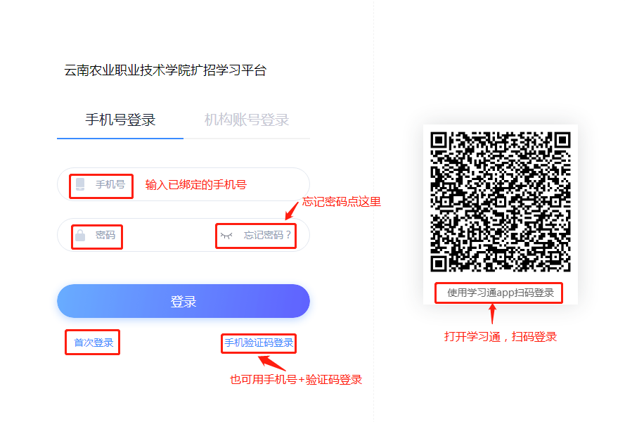

## 二、如何学习课程

1.个人首页左侧菜单栏点击“**课程**”，选择需要学习的课程点击“进入学习”。，在课程封面会显示成绩权重，注意在有效的学习时间内学习，如下图所示：

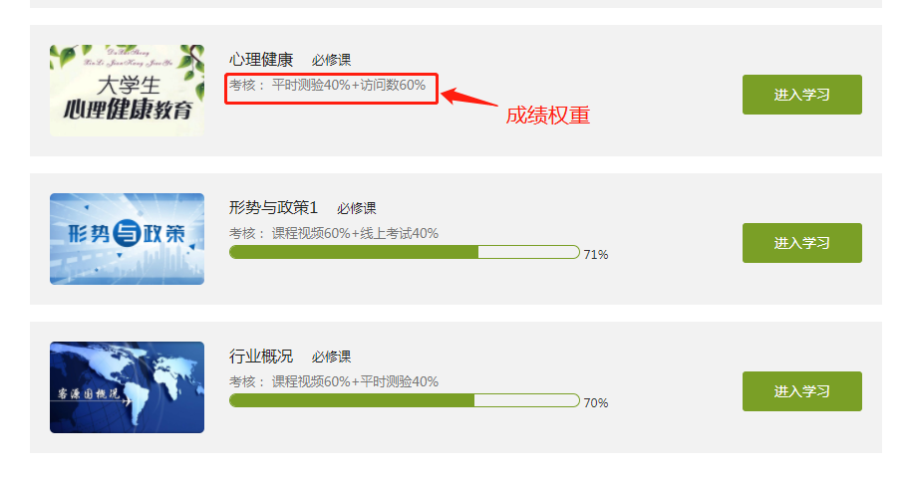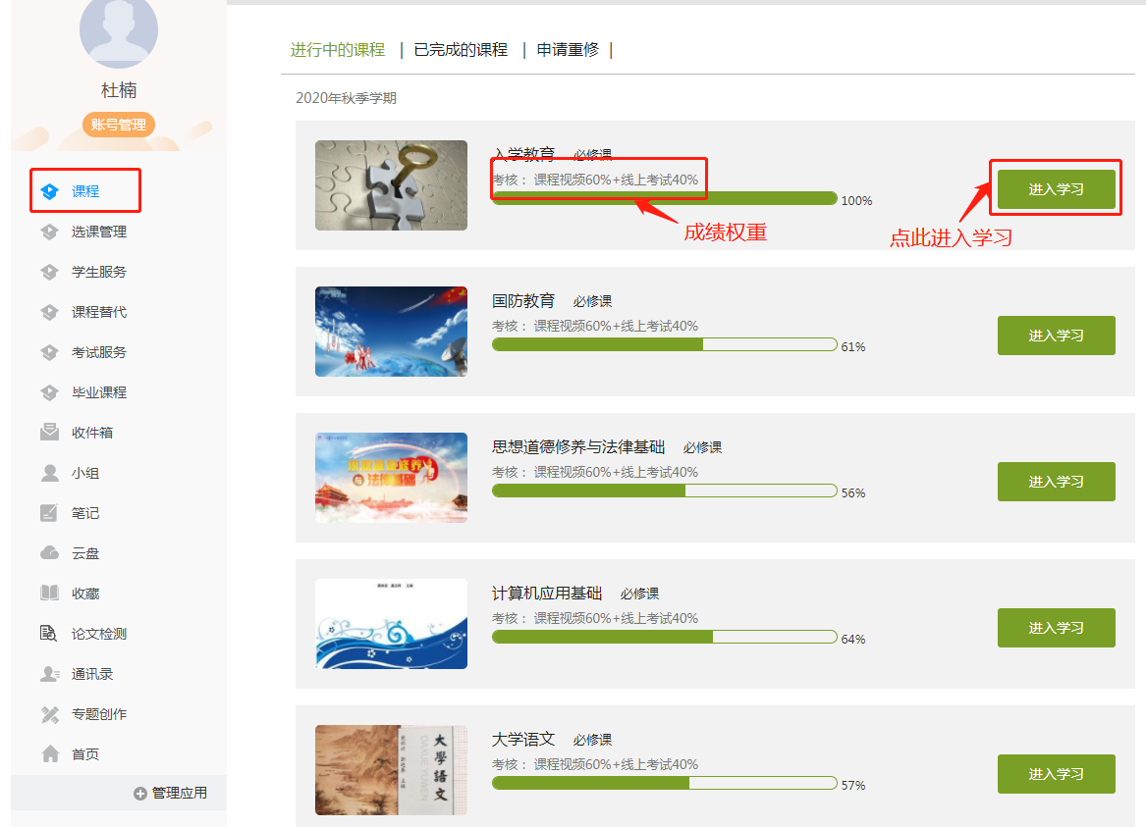

2.首次进入课程会收到“考试通知”，点击可查看，完成学习后记得参加考试。

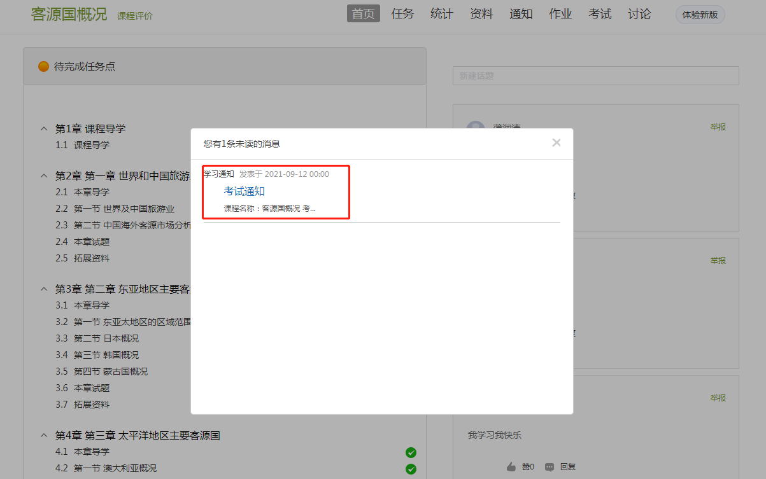

3.在该课程界面左侧点击目录标题进入学习，橙黄色圆点标注的是需要完成的任务点；任务点完成后圆点会显示为绿色，可在学习界面参与学习、讨论等。如下图所示：

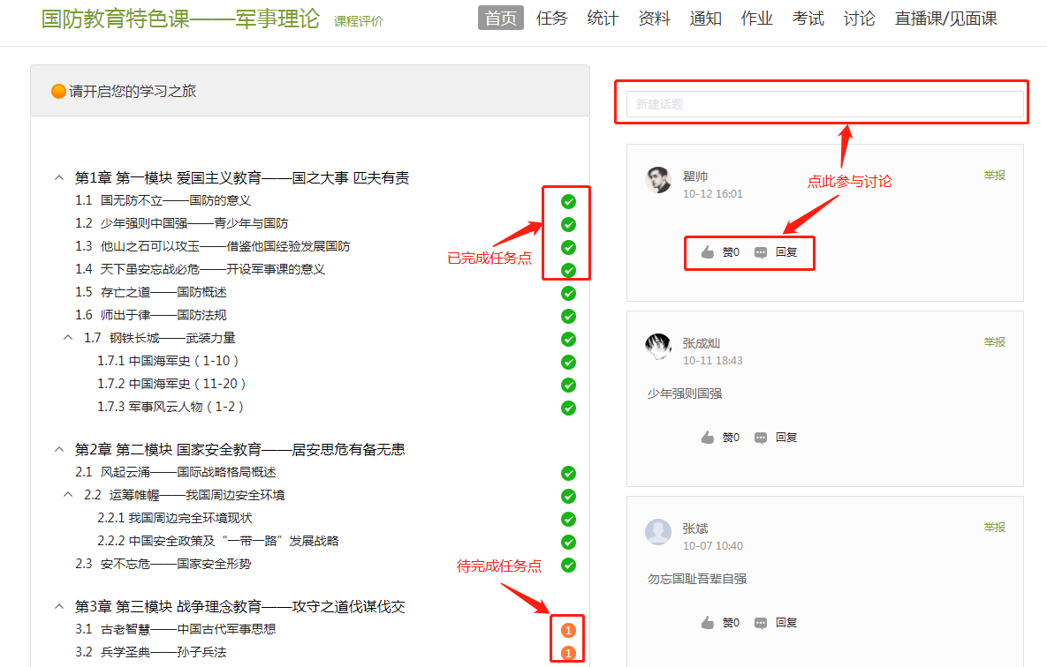注：点击课程标题进入学习后，会看到橙黄色的圆点里面有数字，数字是多少就代表该章节有多少个任务点，直到完成所有任务点，圆点才会变成绿色。

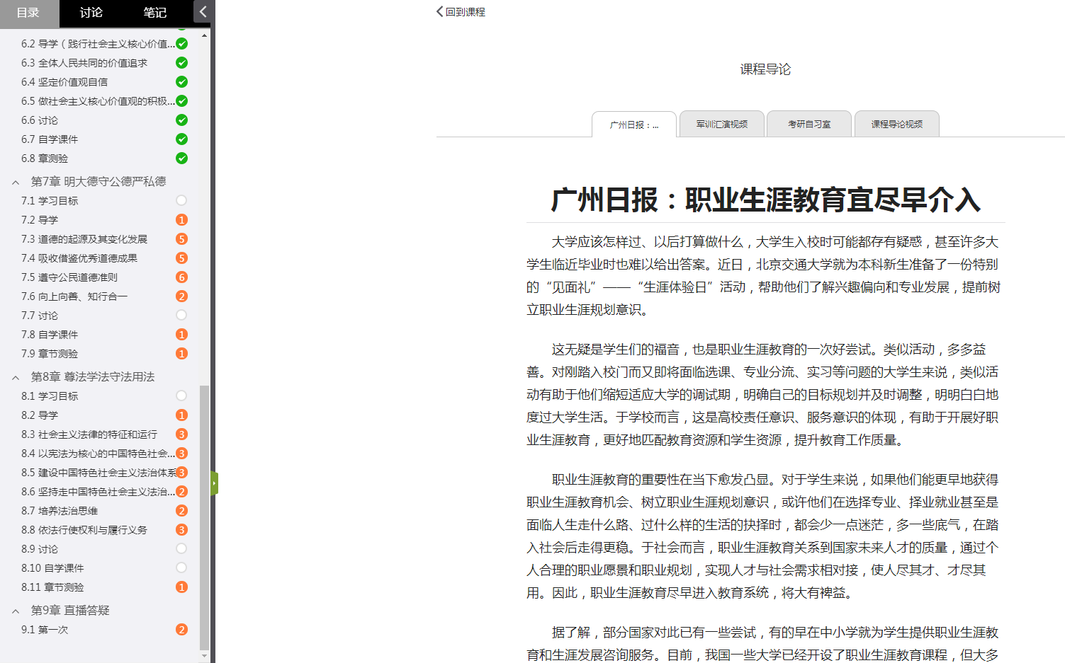

4.进入课程后会有视频、文档、图书之类的学习内容，任务点未完成之前左上角会显示任务点，任务点完成之后就会显示任务点已完成。

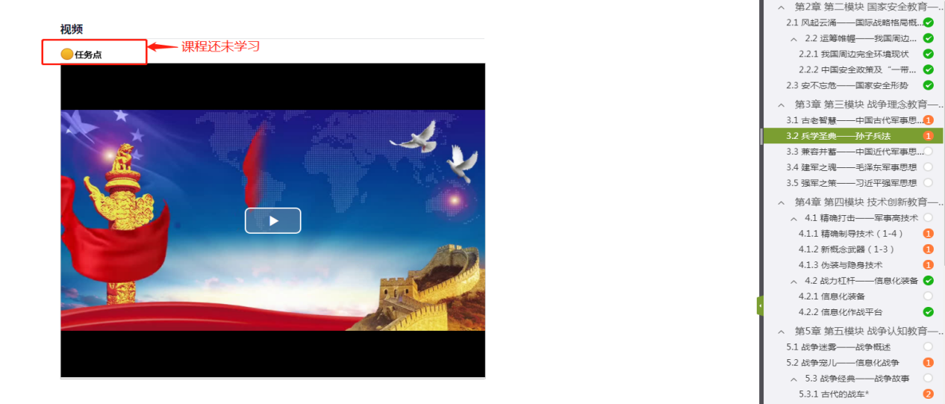

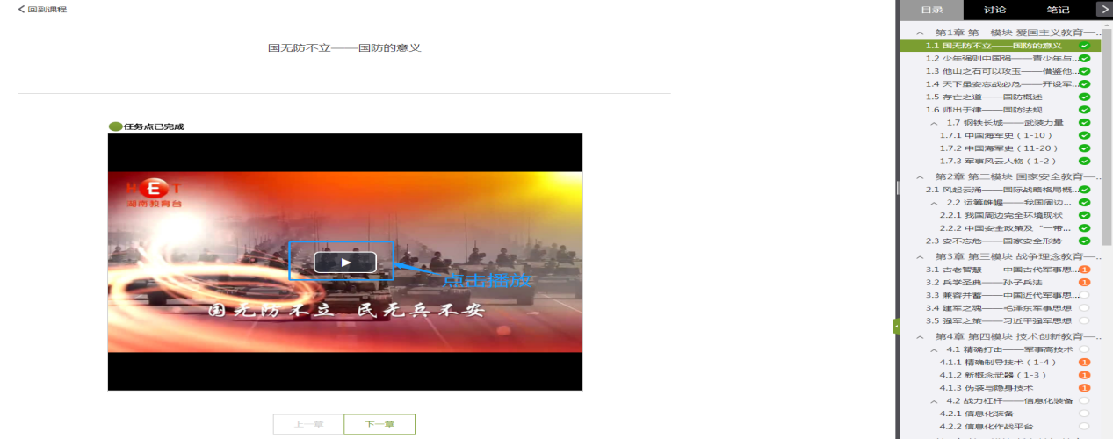

5.课程内容中还会有章节测验，点击测验标题，即可进入测试。

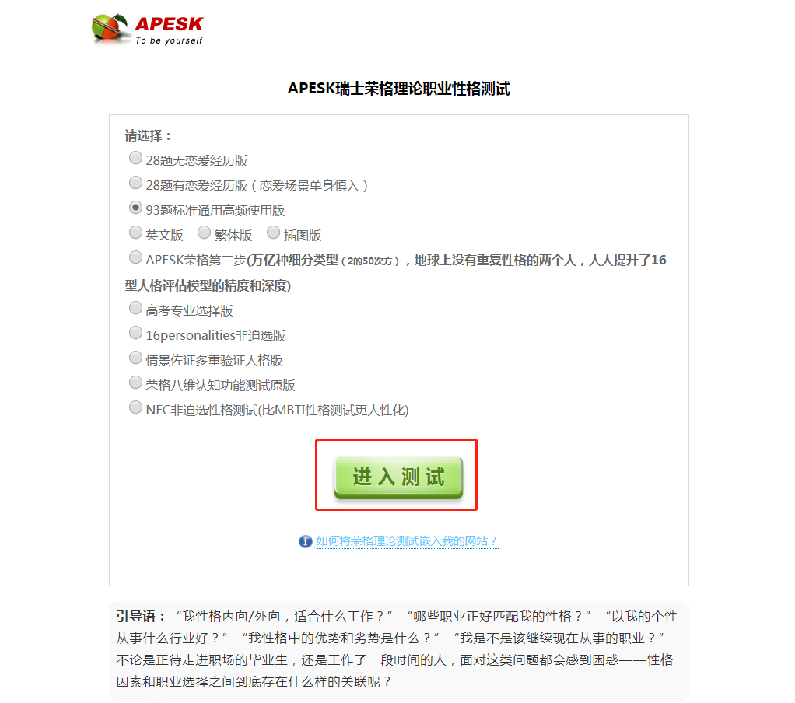

## 三、如何查看学习进度

点击课程页面上方导航栏“统计”，可查看任务完成数、章节学习次数等。如下图所示：

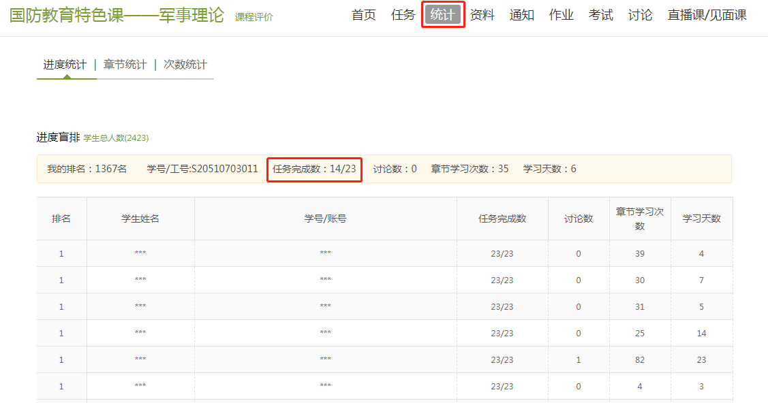

还可查看每门课程章节完成的具体情况：

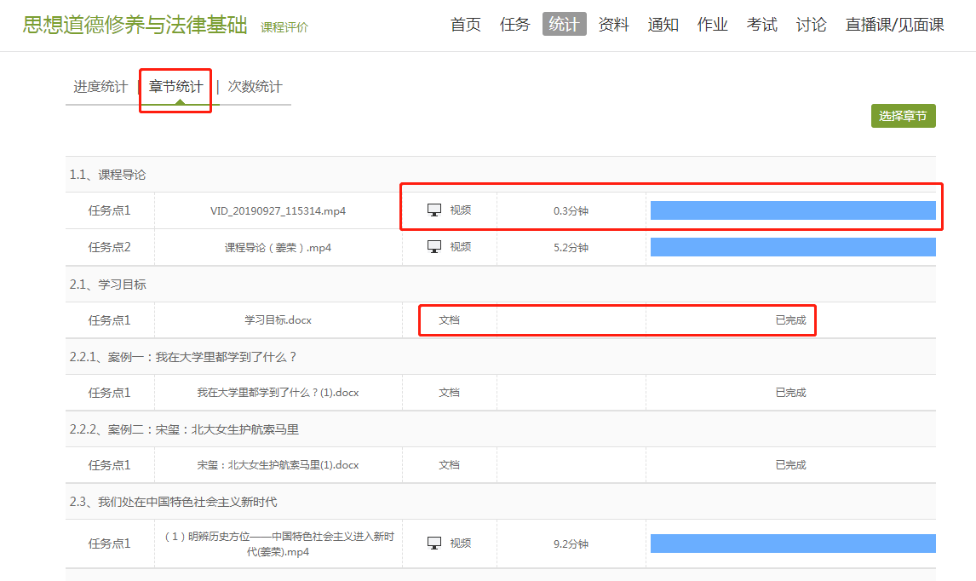

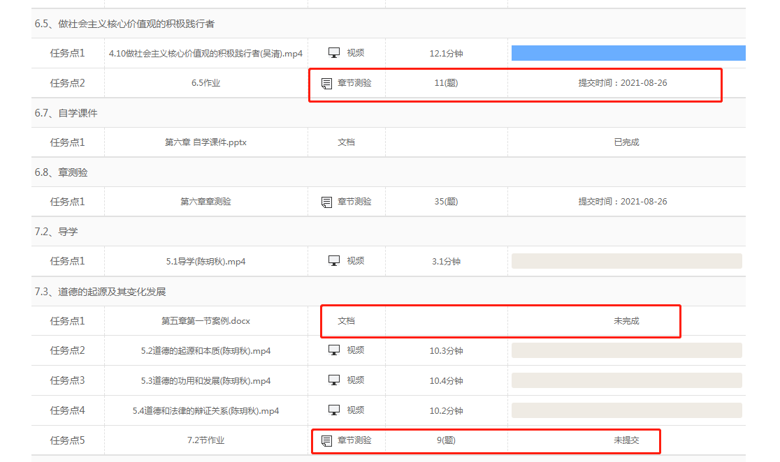

## 四、如何查看通知

点击课程页面上方导航栏“通知”，即可查看通知，点击某通知封面查看该通知详情。

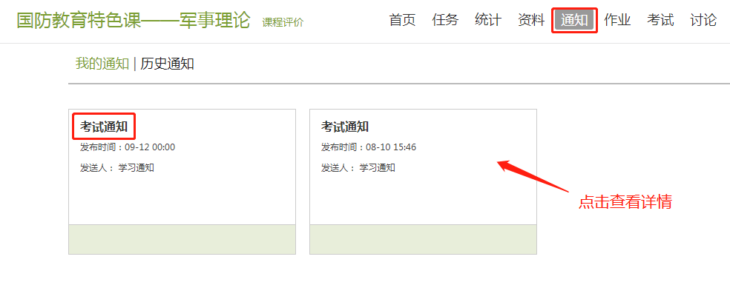

## 五、如何查看和参与考试

点击课程界面“考试”进入我的考试界面，可查看考试详情；若已完成考试，但为显示得分，点击“待批考试”查看待批阅的考试；若考试已批阅，则显示考试成绩，点击“查看”可查看详情。如下图所示：

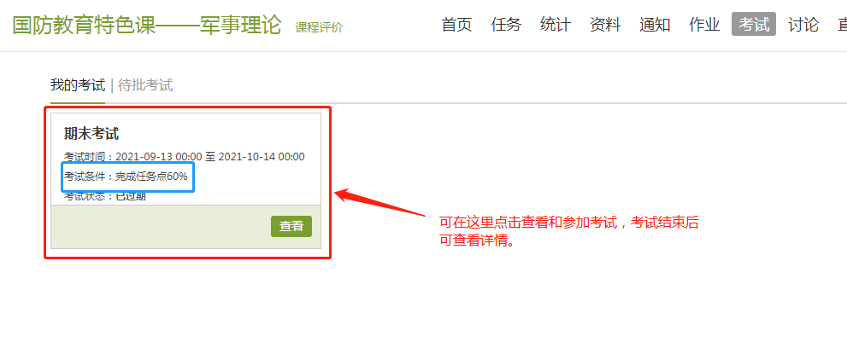

注意事项：①考试只能在有效的考试时间内进行；②学习完成任务点需达到考试条件方可参加考试。否则，将无法参加考试。例如：上图中《国防教育特色课—军事理论》这门课程，需先学习完成60%的任务点，然后于2021年9月13日至2021年10月14日这段时间内参与考试。

# 第二篇 学习通使用

## 如何下载、登录APP

1.到手机应用市场搜索“学习通”，下载并安装，或扫描下方二维码下载：

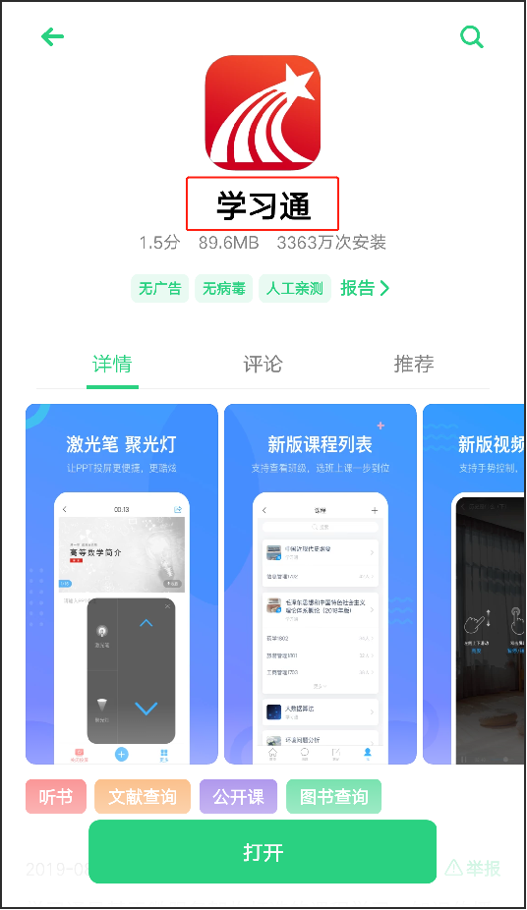

2.登录：打开学习通，进入登录页面，如果您之前已经有使用手机号注册过，直接在输入【手机号】的地方输入手机号，然后输入【密码】，点击【登录】即可。如果您忘记密码，点击密码后面的【忘记密码】，通过手机号【获取验证码】的方式重置密码。或者点击【手机验证码登录】，直接通过手机号获取验证码登录。

如果您输入手机号和密码，点击登录，提示【账号不存在，请先注册】，证明您该手机号未注册过。您可以点击【新用户注册】或者【手机验证码登录】进行注册登录。

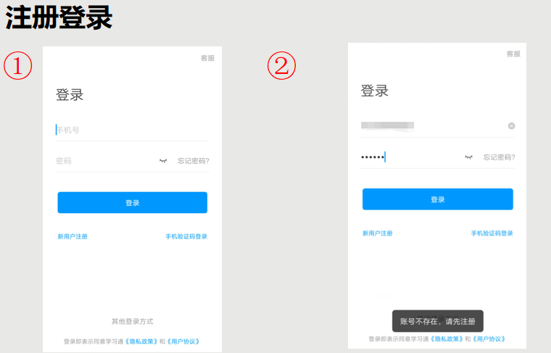 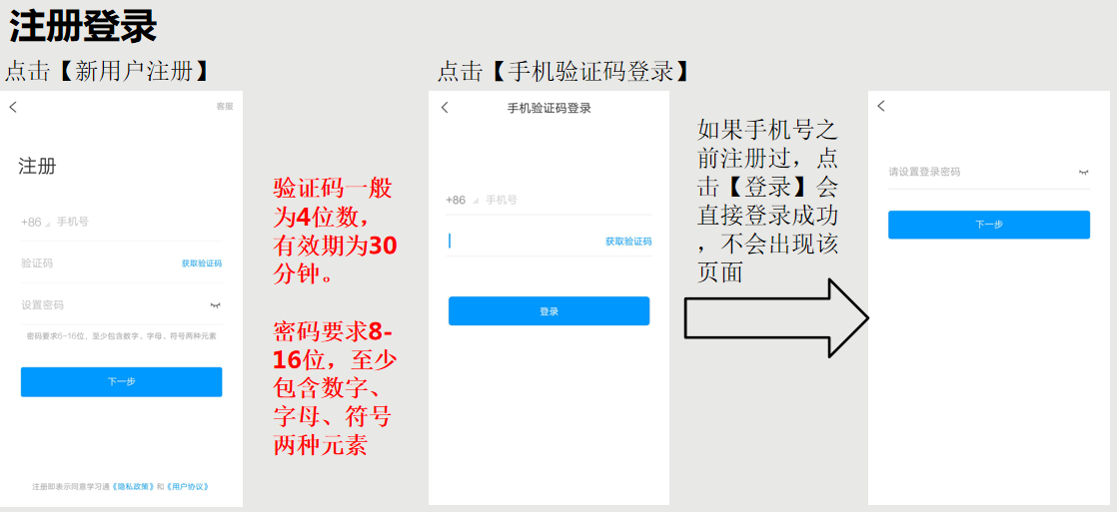

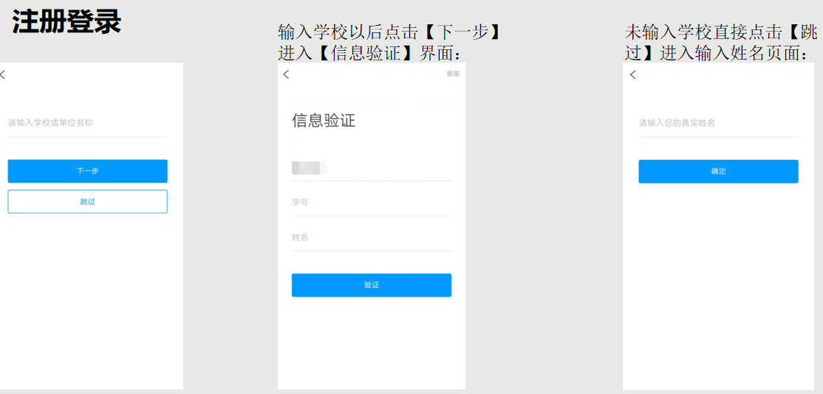

如果您用手机号注册了学习通，请您点【我】-【设置】-【账号管理】-【单位管理】认证单位。

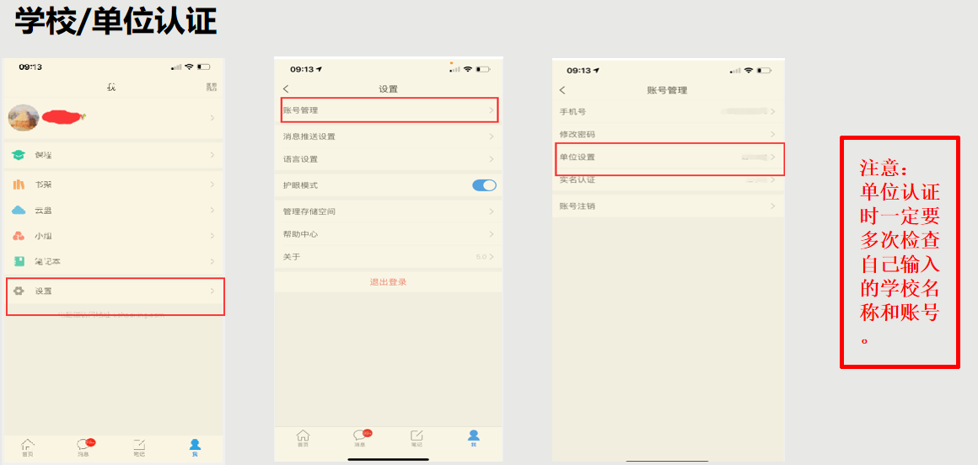

## 如何学习课程

点击右下角“我的”→点击左上角“课程”→点击课程名称或封面进入课程→“章节”→点击章节标题进行学习→点击播放键播放视频。如下图所示：

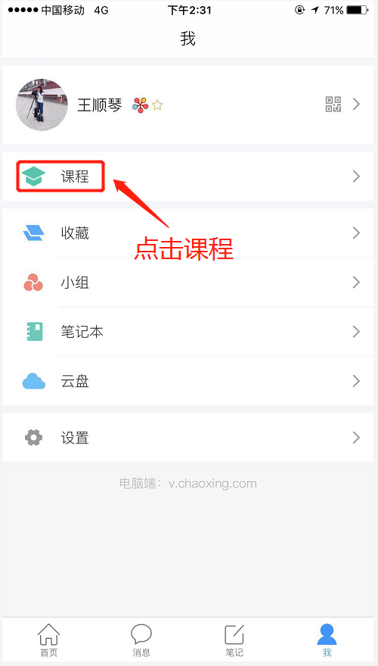 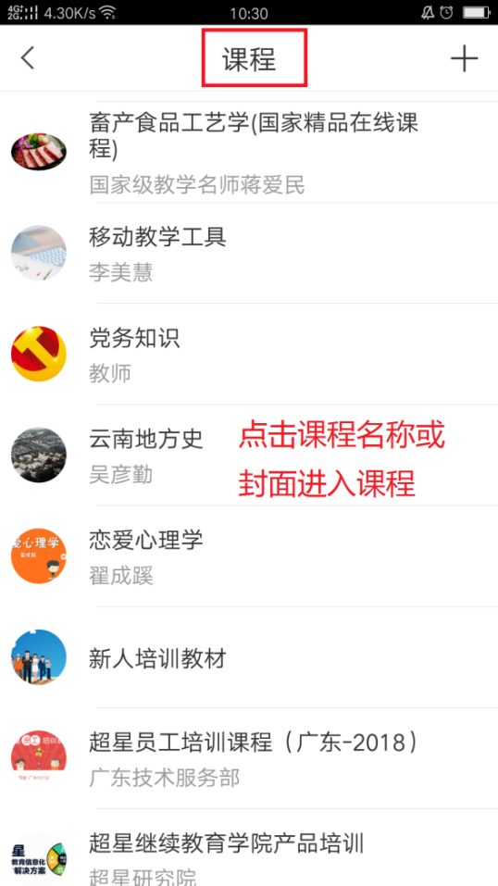

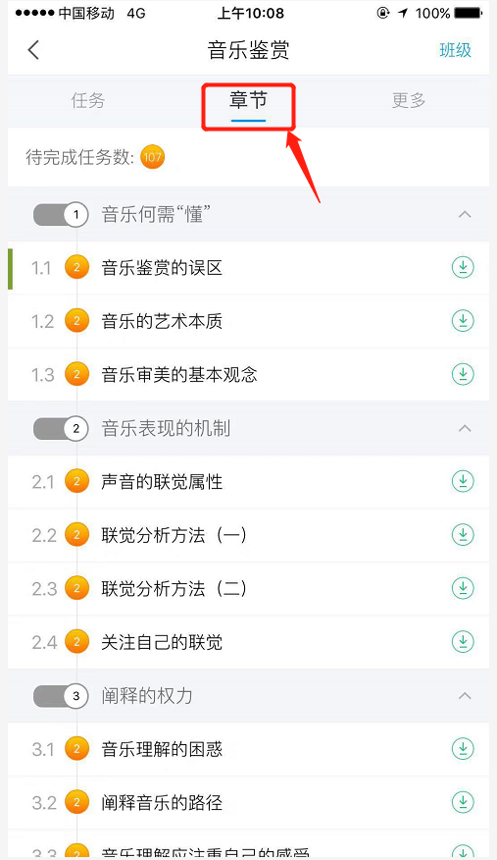 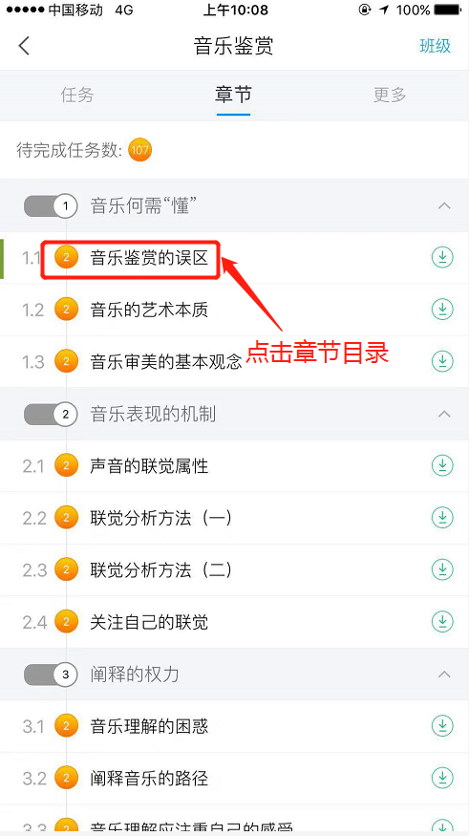

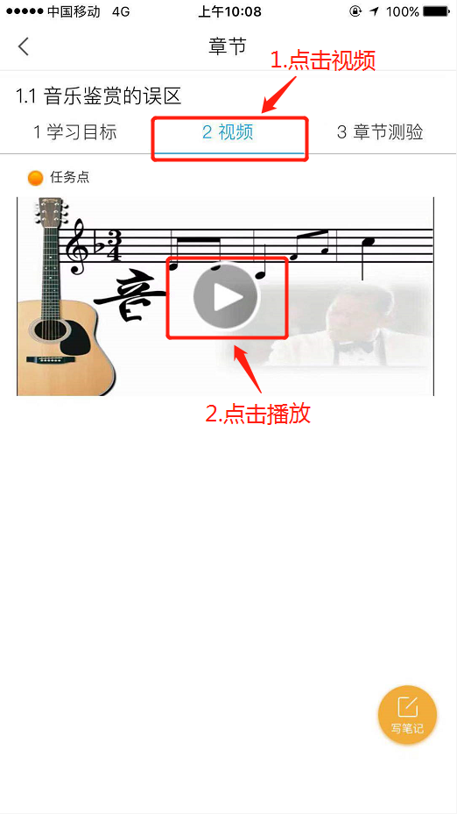 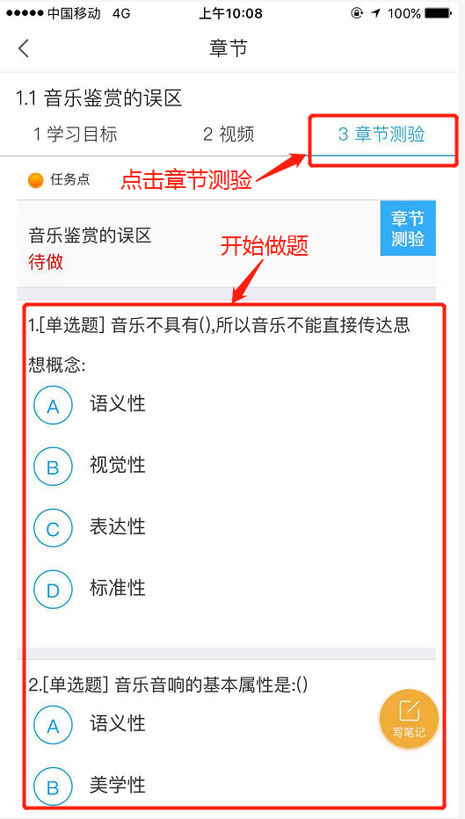

## 三、如何查看任务及考试

点击“课程”界面中“任务”，下方列表可查看教师发放的任务及考试，点击标题查看详情并完成任务。

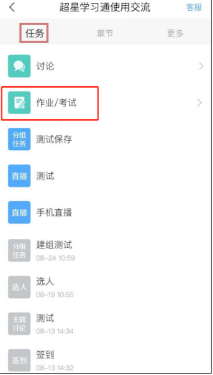 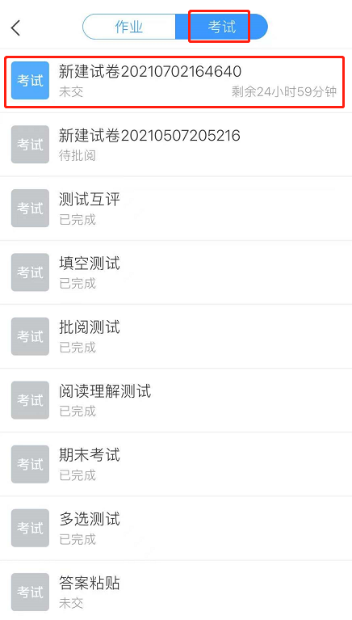

## 四、如何查看学习情况

点击“课程”界面中“**更多**”可查看“学习记录”，点击“学习记录”下方列表各项名称，可查看该项详情。如下图所示：

